Activité 1 : Le maintien du nombre de chromosomes lors du développement de la cellule œuf
Les chromosomes sont le support de l’information héréditaire. Au nombre de 46 (23 paires) dans l’espèce humaine, ils sont présents dans la cellule œuf.
Par divisions successives, la cellule œuf forme la totalité des cellules d’un individu.
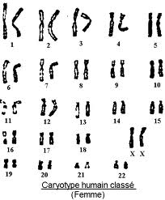  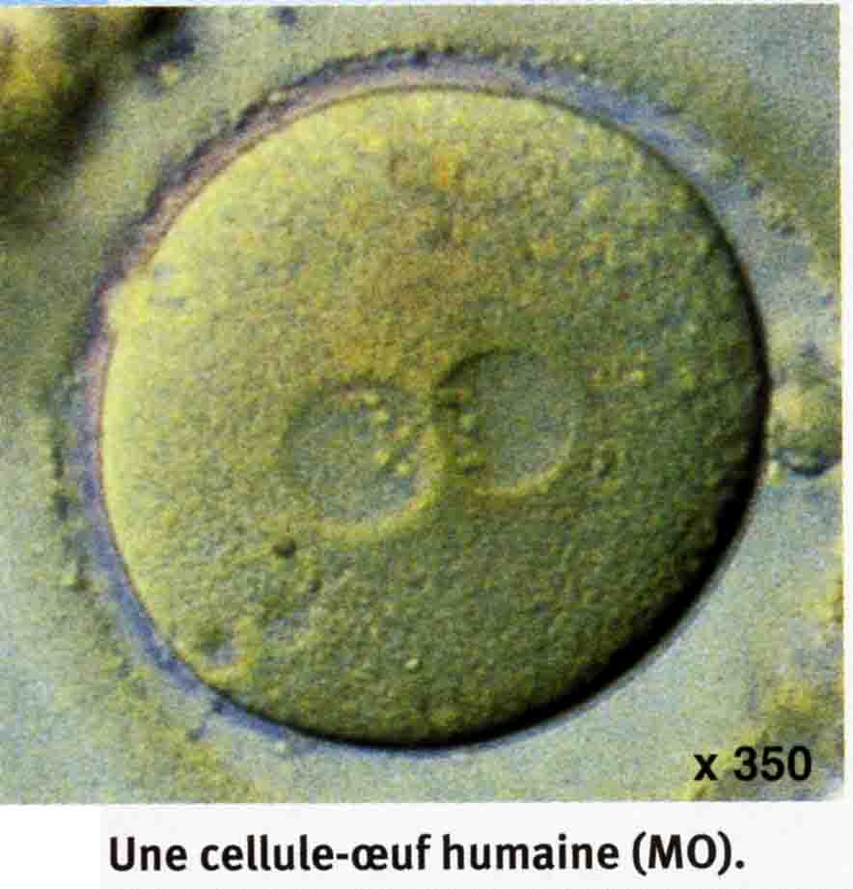  Document 1 |  | Document 2  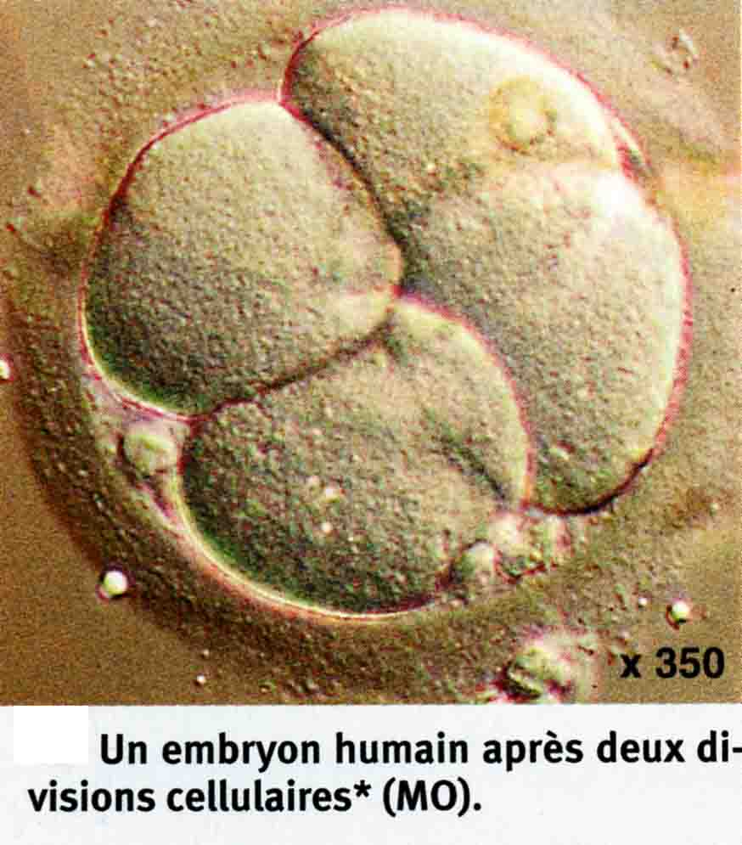  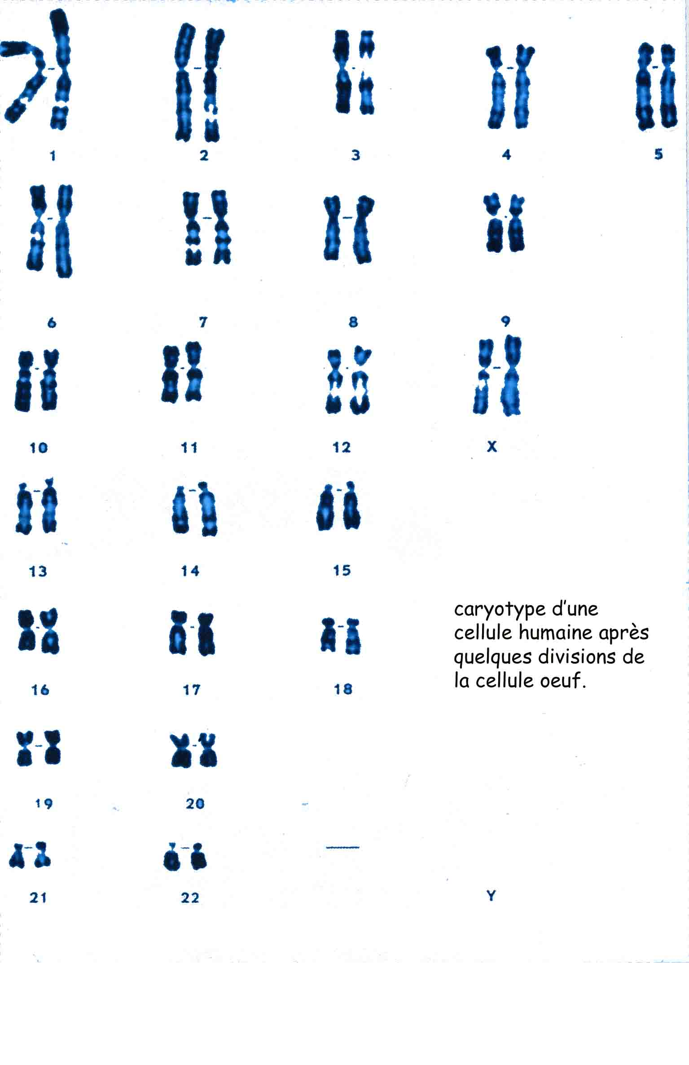
Compétences | Consignes |  | Critères de réussite | Auto-évaluation
Rechercher des informations utiles I1 | A partir des documents : |  | Lire chaque document et en tirer les informations nécessaires à la résolution de la question. | ☺ 😐 ☹
Emettre une hypothèse  Ra3 | J’émets une hypothèse permettant d’expliquer ce phénomène. |  | Je compare les documents 1 et 2 pour ensuite expliquer le maintien du nombre de chromosomes dans l’espèce. | ☺ 😐 ☹
……………………………………………………………………………………………………………………………………………………………………………………………………………………………………………………………………………………………………………………………………………………………………………………………………………………………………………………………………………………………………………………………………………………………………………………………………………………………………………………………………………………………………………………………………..............

